Проверка теоретических знаний по разделу «Профориентация».
Аттестация учащихся по разделу «Профориентация» проводится на последнем занятии данного раздела в форме игры «Выбирай – ка». В игре представлены 3 раздела «Ну – ка, отгадай», «Профессиональный словарь», «Инструменты». Каждый раздел содержит по 5 вопросов. За ответ на каждый вопрос учащийся получает 1 балл.
Также данную аттестацию можно проводить в виде теста из 11 вопросов с вариантами ответов. Время проведения теста – 10-15 минут.
5 баллов и меньше – низкий уровень освоения,
6-8 баллов – средний уровень освоения,
9-11 баллов – высокий уровень освоения.

Вопросы теста:
- Род трудовой деятельности человека, это труд, требующий специальной подготовки знаний и опыта за который человек получает доход (Подчеркнуть правильный ответ)
Работа Учеба
Профессия Игра

- это специально выделенное и красиво оформленное место на мероприятии, где гости могут фотографироваться (Подчеркнуть правильный ответ)
Игровая комната Фотозона
Фотография школа

- рисунок, предварительный набросок, фиксирующий замысел художественного произведения (Подчеркнуть правильный ответ)
эскиз набросок
рисунок презентация

- соотнеси инструменты и профессии
Кисти, краски, мольберт, карандаши, ластик | ДИЗАЙНЕР
Ножницы, резаки, картон, ткань, дерево ,угольники, клей, прищепки | ИЛЛЮСТРАТОР
Глина, стеки, дерево, стамески, камень | ЖИВОПИСЕЦ
Краски, кисточки, компьютерная программа | ДЕКОРАТОР
графический планшет рулетки, уровни, угольники, фотоаппарат | СКУЛЬПТОР

- назови профессию по описанию
Сейчас я работаю в студии дизайна интерьеров в команде архитекторов, инженеров, строителей и проектировщиков. Моя работа очень важна, потому что я стремлюсь создавать красивые места. | ИЛЛЮСТРАТОР
Я работаю в одном из старейших драматических театров нашей страны. Сначала по заказу режиссёра я создаю эскиз будущих декораций на бумаге. Дальше продумываю, из каких материалов их изготовить. | ДИЗАЙНЕР
Я создаю карикатуры и комиксы, иллюстрации к книгам, афиши, визитка, логотипы для фирм, иллюстрации для сайтов, обложки для журналов. . Сначала я придумываю рисунок с помощью красок и кисточек. Потом создаю красивые надписи, переношу свой рисунок в компьютерную программу и окончательно обрабатываю. | СКУЛЬПТОР
Я работаю в художественной мастерской, пишу картины, которые размещаются в галереях на выставках. Я часто наблюдаю за природой, как меняются времена года, как встает и заходит солнце, как идет дождь и метет снежная вьюга. Я очень внимательный к окружающему миру. Все это мне помогает создавать рисунки о природе, о животных, о людях. | ДЕКОРАТОР
Мои работы украшают парки, музеи и частные коллекции. Чтобы создавать свои шедевры, я использую различные виды глины, камня, дерева, гипса, метала, а помогают мне молотки, ножи, тесаки и шпатели. Я горжусь тем, что могу делать что-то красивое и важное. Ведь каждая моя работа – это маленький шедевр. | ЖИВОПИСЕЦ

- «Блик, Колорит, Нюанс, Оттенок, Пропорции, Тень». Кто из художников пользуется данными терминами (подчеркнуть правильный ответ)
Скульптор живописец
Дизайнер декоратор
иллюстратор

- «Бюст, ваяние, горельеф, резец, каркас». Кто из художников пользуется данными терминами (подчеркнуть правильный ответ)
Скульптор живописец
Дизайнер декоратор
иллюстратор

- «Драпировка, Мозаика. Декор, Орнамент, Панно». Кто из художников пользуется данными терминами (подчеркнуть правильный ответ)
Скульптор живописец
Дизайнер декоратор
иллюстратор

- «Эскиз, Макет, Коллаж, Композиция, Графический редактор». Кто из художников пользуется данными терминами (подчеркнуть правильный ответ)
Скульптор живописец
Дизайнер декоратор
иллюстратор

- «Эскиз, Отрисовка, Главный герой, Задний план, Графический редактор». Кто из художников пользуется данными терминами (подчеркнуть правильный ответ)
Скульптор живописец
Дизайнер декоратор
Иллюстратор

- Кто пользуется данными инструментами
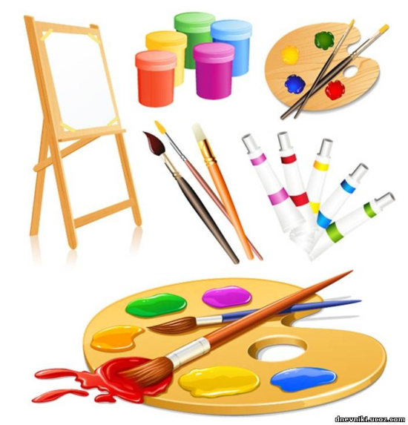 | СКУЛЬПТОР
 | ЖИВОПИСЕЦ
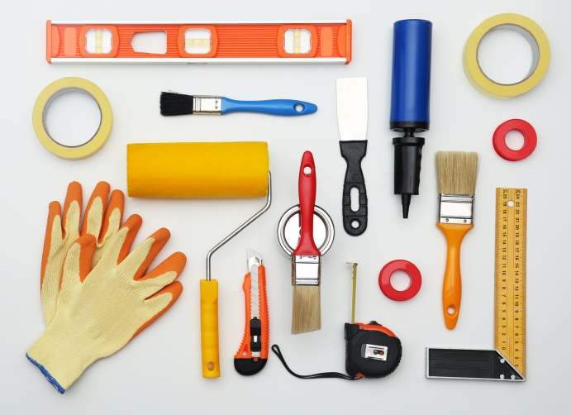 | ДИЗАЙНЕР
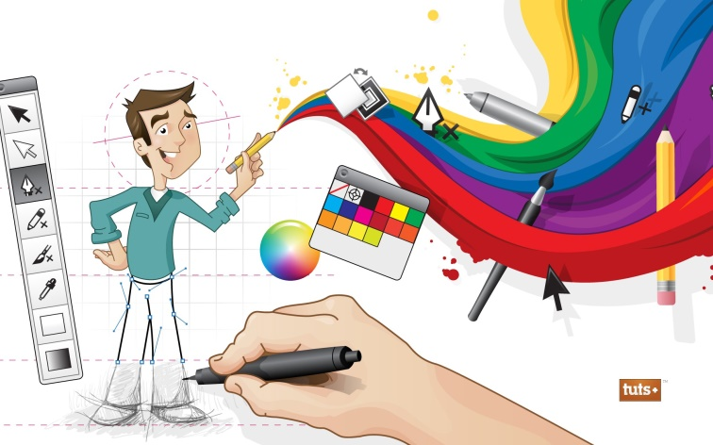 | ДЕКОРАТОР
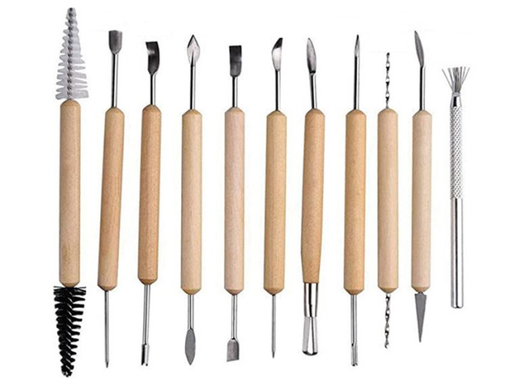 | ИЛЛЮСТРАТОР

Практическое задание по итогам освоения раздела «Профориентация»
«Нарисуй художника за работой».
1. Обучающиеся выбирают сюжет рисунка, связанный с одной из изученных профессий (скульптор, живописец, дизайнер, иллюстратор, декоратор).
2. Выбирают материалы для работы (краски акварельные, гуашь, цветные карандаши, маркеры, простой карандаш).
3. Работа выполняется на листе формата А3.
4. Работа должна изображать представителя одной из профессий с соответствующими инструментами, в рабочей обстановке и результат труда художника.
5. Работа должна быть выполнена аккуратно, в последовательности соответствующей выбранному материалу, содержать законченный сюжет.

